JUBS Goiás 2026: a análise dos jogadores e o MVP do campeonato
O JUBS Goiás 2026 terminou na última sexta-feira, 04 de setembro, com a CEUB Octopus levando o título para casa. Depois de atravessar invicta a fase inicial, a equipe chegou a Goiânia como favorita e venceu o campeonato sem perder um único mapa, eliminando a Azure Bears Golden na semifinal e vencendo a decisão contra a Uninassau Griffins por 2-0.
Com o término do primeiro campeonato tier S desde a criação do site, essa é a melhor oportunidade para estrearmos a premiação de MVP, destinada ao melhor jogador do campeonato como um todo. Essa premiação será recorrente daqui para frente.
Mas chega de papo. Quem foi o melhor jogador do JUBS Goiás 2026?

Como chegamos ao MVP
Vamos usar uma metodologia única para responder essa pergunta da forma mais metódica possível, utilizando puramente os dados presentes em nosso site, tentando ao máximo tirar o peso da emoção e da "preferência" que a escolha a dedo humana muitas vezes carrega.
Simplesmente ordenar a tabela de rAAting da etapa presencial resolveria a discussão rapidamente, mas isso apagaria metade do campeonato. Por outro lado, usar apenas os números da fase inicial também criaria um problema: o formato suíço colocou jogadores diante de calendários muito diferentes. Alguns enfrentaram várias das equipes que hoje ocupam o topo do Ranking UNIVLR; outros tiveram maior exposição contra adversários que terminaram bem mais abaixo.
E a diferença entre as duas fases não é sutil. A nota média das equipes foi de 57,3 na fase inicial e 87,8 na etapa presencial. Em posição de ranking, a média caiu de 25,4 para 5,8. Um rAAting de 1,20 contra o campo inteiro do suíço e um rAAting de 1,20 em Goiânia não são a mesma coisa, e o cálculo precisa saber disso.
Por isso, para esta análise utilizamos quatro componentes:
Componente | Peso
Desempenho na etapa presencial | 60%
Desempenho na fase inicial | 25%
Força dos adversários enfrentados | 10%
Resultado final da equipe | 5%
Vamos utilizar o rAAting, que por sua vez já tenta responder quem jogou melhor dentro dos rounds, levando em consideração Round Swing, valor dos abates, dano, sobrevivência, KAST, multi-kills e o contexto de cada ação. Mas queremos o rAAting dentro da história do campeonato.
Para que as duas fases, com distribuições diferentes de rAAting, possam ser comparadas, transformamos os ratings em posição percentual dentro de cada etapa.
A população de cada percentil é a mesma que o site usa para considerar uma amostra válida: jogadores com pelo menos 50 rounds na fase. São 203 jogadores na fase inicial e os 40 que pisaram em Goiânia (o menor deles jogou 60 rounds, então ninguém ficou de fora do presencial por amostra).
Assim, 100,0 significa o melhor da fase e 50,0 significa a mediana. Um jogador que foi o 8º entre 203 na fase inicial e o 1º entre 40 no presencial carrega dois números na mesma escala.
A força de calendário considera os adversários efetivamente enfrentados, com maior peso para a presencial. W.O. não entra na conta. O resultado da equipe aparece com apenas 5%: ser campeão importa, mas não queremos transformar uma eleição individual em uma premiação automática para quem levantou o troféu.
A conta final é simplesmente:
{{formula: Score = 0,60 · P_{pres} + 0,25 · P_{ini} + 0,10 · F_{cal} + 0,05 · R_{eq}}}
Vamos chamar o resultado dessa fórmula de JUBS Player Score.

10º - Gutoso
UFU Saints
Score: 79,01
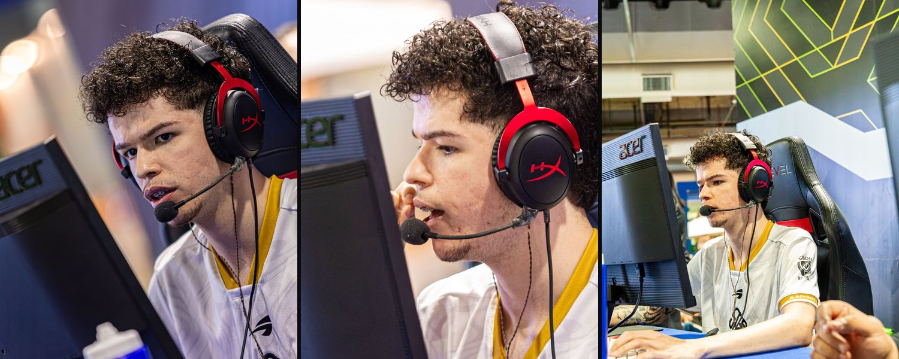
Métrica | Fase inicial | Presencial | Variação
rAAting | 1,27 | 1,09 | -0,18
ACS | 273 | 238 | -35
K:D | 1,39 | 1,12 | -0,27
KAST | 74% | 71% | -3 pp
ADR | 140 | 121 | -19
KPR | 0,94 | 0,83 | -0,11
FKPR | 0,23 | 0,18 | -0,05
FK-FD | +20 | -1 | -
Gutoso construiu boa parte de sua entrada no Top 10 durante a fase inicial.
Na classificatória, o jogador da UFU terminou com 1,27 de rAAting, 273 de ACS, 140 de ADR e 199 eliminações em 211 rounds. Mais importante para um jogador que passou a fase inteira de Jett: conseguiu 48 first kills contra 28 first deaths, um saldo de +20. Uma campanha de alto volume e alta agressividade.
Mas no presencial as coisas foram diferentes. Seu rating caiu para 1,09 e o K:D de 1,39 para 1,12, com uma first kill a menos do que first deaths.
A queda não pode ser analisada ignorando os adversários. A UFU perdeu a estreia para a Azure por 13-11, venceu a A2E UFF por 2-1 na eliminatória e caiu no decider contra a Azure de novo, também por 2-1, numa Lotus que só terminou em 19-17. Foram sete mapas, quatro deles contra a segunda colocada do ranking.
Ainda assim, entre o Gutoso da primeira fase e o Gutoso de Goiânia existe uma diferença clara de produção. O Top 10 vem principalmente porque o pico inicial foi suficientemente alto para sobreviver a essa queda.

9º - André
Azure Bears Golden
Score: 81,64
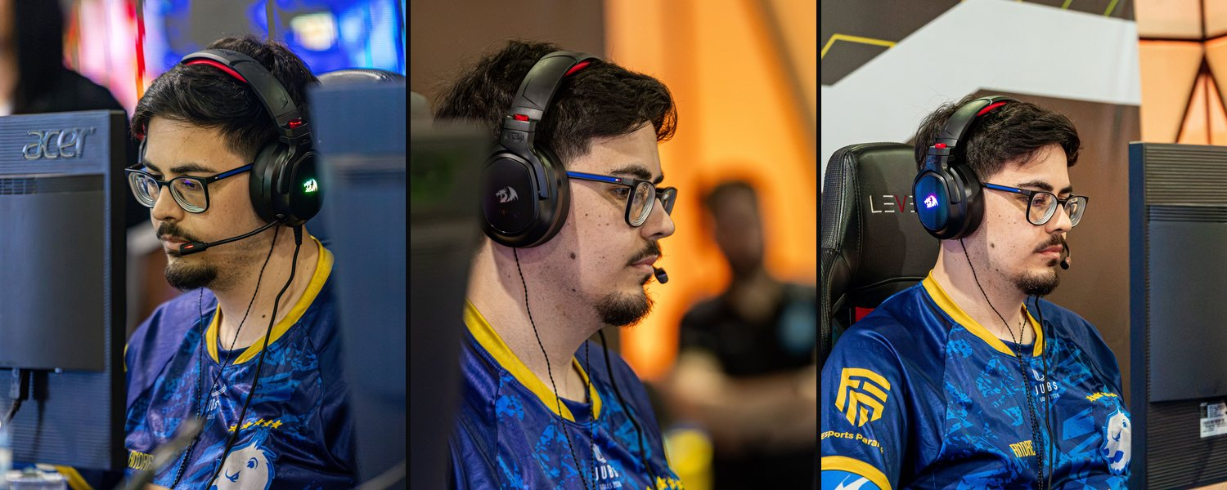
Métrica | Fase inicial | Presencial | Variação
rAAting | 1,17 | 1,11 | -0,06
ACS | 242 | 231 | -11
K:D | 1,30 | 1,09 | -0,21
KAST | 76% | 73% | -3 pp
ADR | 128 | 122 | -6
KPR | 0,84 | 0,76 | -0,08
FK-FD | +5 | +4 | -
André talvez seja o jogador que melhor mostra por que incluímos força dos adversários no cálculo.
Seu 1,11 de rAAting na etapa presencial não parece excepcional olhando apenas para a tabela. O contexto é outro.
A Azure disputou 10 mapas em Goiânia, mais do que qualquer equipe exceto a MackLogic, e seu caminho passou por:
- UFU Saints (6ª do ranking);
- Uninassau Griffins (5ª);
- UFU Saints novamente, em MD3;
- CEUB Octopus (1ª);
- MackLogic Red (3ª), em MD3.
Nenhum adversário fora do top 6, em dez mapas. É a maior força de calendário do campeonato inteiro: 84,9, à frente da Uninassau (82,7) e da própria CEUB (81,0).
Mesmo assim, André terminou positivo em K:D, manteve +4 de saldo de abertura e foi o jogador de maior rAAting da Azure na etapa presencial, à frente de piM (1,02), greinzera (1,01), Stockão (0,96) e taek (0,93).
Na fase inicial já havia sido consistente: 1,17 de rAAting em 277 rounds, dentro de uma equipe que fez 6-0 em séries e 12-3 em mapas. A campanha classificatória da Azure incluiu CAAP Hellhounds, Wolf Gaming e MackLogic Red, reforçando que seu desempenho também não foi construído apenas contra a parte inferior do campo.
Mesmo sem um pico individual muito grande, tem em compensação duas fases sólidas e a maior dificuldade de calendário entre todos os classificados. Se provou um dos jogadores mais consistentes, sem partidas ruins, e jogando bem não importa qual fosse o adversário.

8º - Marelo
UFU Saints
Score: 83,40
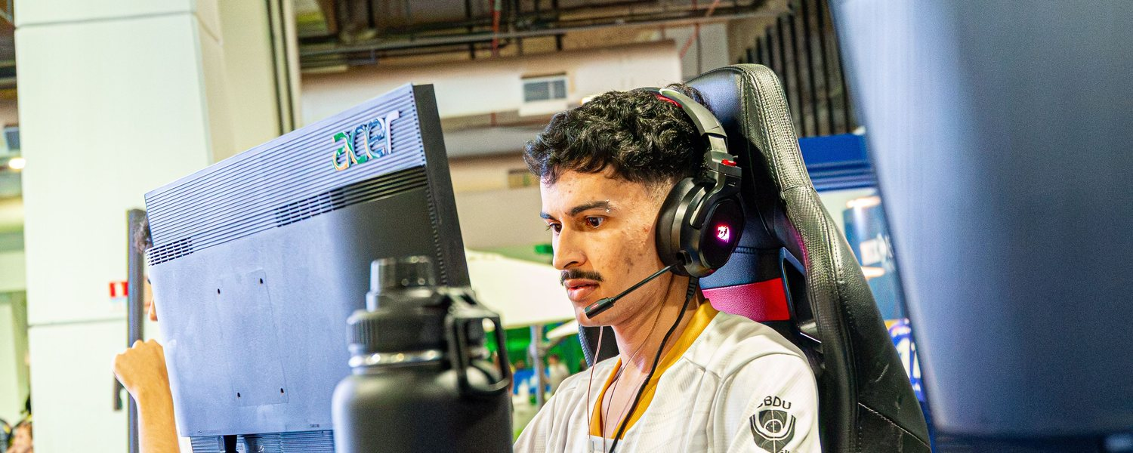
Métrica | Fase inicial | Presencial | Variação
rAAting | 1,22 | 1,12 | -0,10
ACS | 219 | 193 | -26
K:D | 1,39 | 1,11 | -0,28
KAST | 80% | 78% | -2 pp
ADR | 106 | 96 | -10
APR | 0,40 | 0,47 | +0,07
Swing/R | +2,5 | +3,1 | +0,6 pp
Assists | 84 | 79 | -
Um dos casos mais interessantes da lista. O ACS baixo não faz jus ao desempenho.
O jogador atuou de Omen nos 18 mapas do campeonato, sem uma única exceção, e se destaca pela contribuição no suporte: altíssima participação nos rounds (80% e 78% de KAST em cada fase) e um APR de 0,47 no presencial, o segundo maior da etapa.
Mas o número que realmente fecha o argumento é outro. O Swing/R de Marelo no presencial foi +3,1, o quinto maior da etapa, com 96 de ADR. Ele mexeu na probabilidade de vitória dos rounds muito acima do que o placar de combate sugeriria.
Essa é exatamente a distância entre "quantos abates" e "o que os abates fizeram" que o rAAting existe para medir.
Entre as fases, a queda de rAAting de 1,22 para 1,12 existe, mas é relativamente pequena diante do salto de dificuldade entre elas.

7º - chadu
CEUB Octopus
Score: 83,41
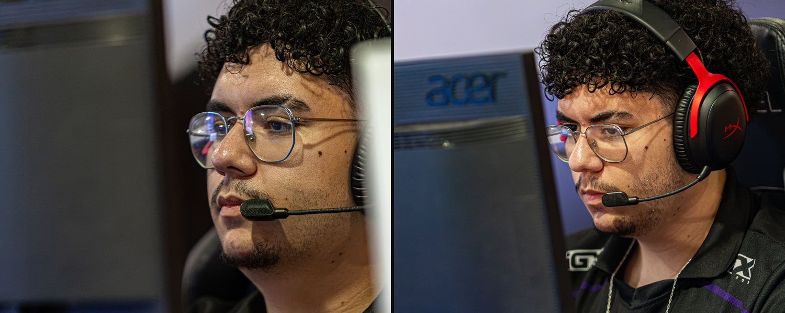
Métrica | Fase inicial | Presencial | Variação
rAAting | 1,28 | 1,09 | -0,19
ACS | 210 | 204 | -6
K:D | 1,68 | 1,24 | -0,44
KAST | 80% | 76% | -4 pp
ADR | 109 | 103 | -6
KPR | 0,80 | 0,75 | -0,05
FK-FD | +1 | -1 | -
Chadu teve uma das classificatórias menos chamativas visualmente entre os jogadores da CEUB, mas os números de eficiência foram excelentes: 196 kills para 117 mortes na primeira fase, um K:D de 1,68.
O rating de 1,28 também coloca sua classificatória muito acima da média, ainda que jogando dentro do elenco mais produtivo da competição. Inevitavelmente você produz menos quando seus aliados produzem mais, e menos ainda quando sua função é Viper e Cypher, os dois únicos agentes que ele jogou no campeonato inteiro.
Na etapa presencial o nível individual caiu para 1,09, mas sem partidas ruins e, principalmente, sem perder nenhum mapa.
Seus números da primeira fase, somados à dificuldade do calendário da CEUB e ao título, são suficientes para colocá-lo em sétimo.

6º - Katojin
MackLogic Red
Score: 85,08
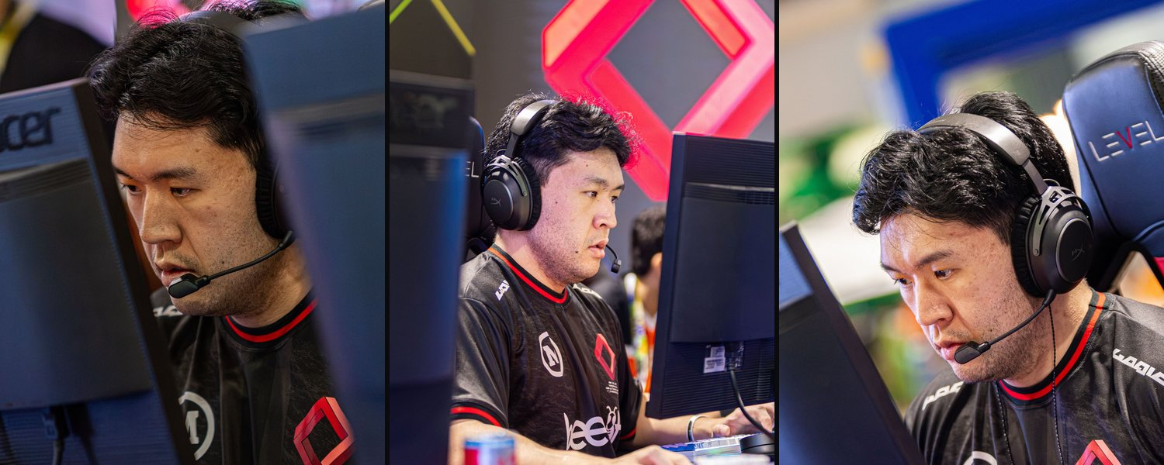
Métrica | Fase inicial | Presencial | Variação
rAAting | 1,28 | 1,11 | -0,17
ACS | 263 | 236 | -27
K:D | 1,35 | 1,10 | -0,25
KPR | 0,92 | 0,77 | -0,15
FKPR | 0,16 | 0,17 | +0,01
FDPR | 0,11 | 0,10 | -0,01
FK-FD | +16 | +15 | -
First kills | 54 | 38 | -
Katojin terminou "apenas" com 1,11 de rAAting na etapa final, mas foi o jogador de abertura mais estável do campeonato.
Na classificatória: 54 first kills, 38 first deaths, +16 de saldo.
No presencial: 38 first kills, 23 first deaths, +15 de saldo.
Somando as duas fases, são 92 first kills contra 61 first deaths.
A palavra "estável" aqui é escolhida com cuidado. Em volume bruto, Katojin não é o primeiro: greinzera somou 98 first kills no campeonato. Em saldo somado das duas fases também não: greinzera fechou +35 e gbzz +34, contra os +31 de Katojin.
A diferença é que os outros oscilaram e ele não. greinzera saiu de +30 na fase inicial para +5 no presencial. gbzz saiu de +39 para -5. Katojin foi de +16 para +15. Quando o campo inteiro ficou mais difícil, ele continuou ganhando as mesmas aberturas na mesma proporção, e o FKPR até subiu, de 0,16 para 0,17.
O problema para sua disputa pelo topo é que seu rendimento global diminuiu em Goiânia. O rAAting caiu de 1,28 para 1,11, o ACS de 263 para 236 e o KPR de 0,92 para 0,77.
O nível de enfrentamento também foi alto. A Mack perdeu a estreia para a UFMT Turuna por 13-11, precisou se recuperar contra a FAMETRO Berserkers na eliminatória e devolver o resultado à Turuna no decider para escapar do grupo. Depois vieram Uninassau Griffins na semifinal e Azure Bears Golden na disputa do terceiro lugar, ambas em MD3, ambas perdidas por 2-1. A última delas terminou em 13-11 na Lotus, contra a segunda colocada do Ranking UNIVLR.

5º - daviZao
A2E UFF
Score: 85,60
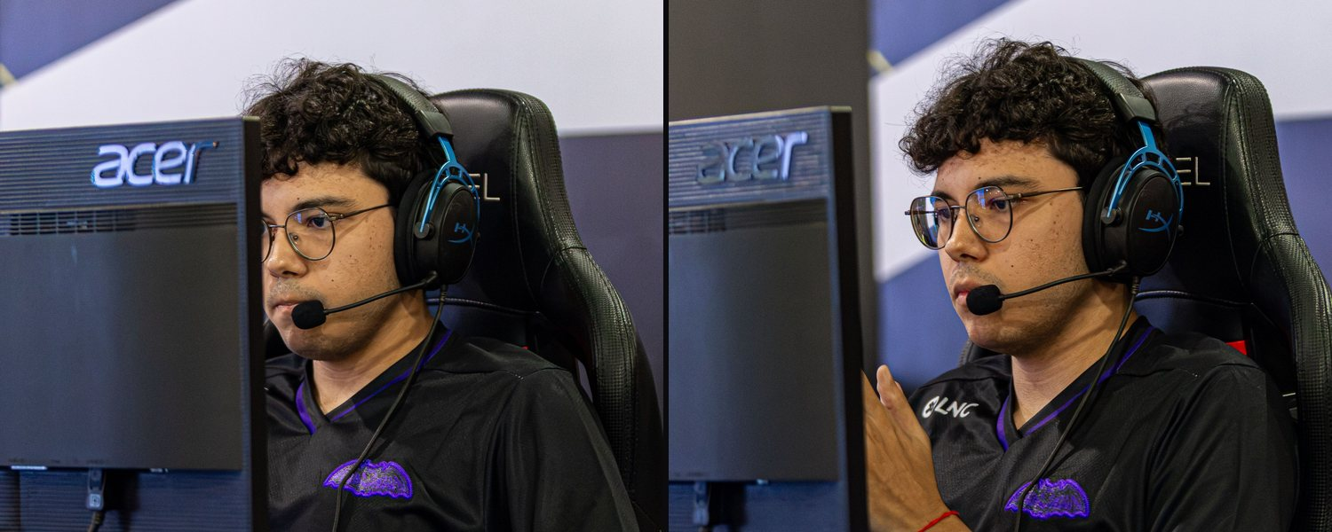
Métrica | Fase inicial | Presencial | Variação
rAAting | 1,26 | 1,16 | -0,10
ACS | 256 | 250 | -6
K:D | 1,38 | 1,08 | -0,30
KAST | 78% | 68% | -10 pp
ADR | 127 | 125 | -2
KPR | 0,91 | 0,84 | -0,07
APR | 0,32 | 0,16 | -0,16
Swing/R | +4,5 | +2,3 | -2,2 pp
daviZao é provavelmente o caso que mais ganha valor quando deixamos de olhar somente para a classificação final da equipe.
A A2E não chegou aos playoffs e, consequentemente, daviZao teve somente quatro mapas e 76 rounds para produzir seus números na etapa presencial. Como se já não fosse o bastante, os adversários foram Uninassau e UFU, a 5ª e a 6ª do ranking, jogando por uma equipe que é a 15ª. E mesmo assim terminou com 1,16 de rAAting, 250 de ACS, 125 de ADR e 1,08 de K:D.
O dado que talvez melhor represente a consistência é o dano. Na fase inicial: 127 de ADR. No presencial: 125. Praticamente não mudou.
O rAAting caiu de 1,26 para 1,16, algo esperado diante da mudança brutal de nível médio dos confrontos, mas sua capacidade de produzir permaneceu quase intacta. Na classificatória ele já havia sido o grande jogador da A2E, com 281 eliminações em 308 rounds e 1,38 de K:D.
Vale lembrar também que daviZao jogou 17 dos seus 19 mapas de Omen. São dois controladores no Top 10, resolvendo o problema por caminhos opostos: Marelo com 96 de ADR e o maior APR da etapa, daviZao com 250 de ACS e 125 de ADR.
Ele tem um desempenho de star-player, de duelista, mesmo jogando de Omen.
O jogador foi capaz de mostrar consistência e alto nível independente do adversário enfrentado, no campeonato todo.

4º - Gubert
MackLogic Red
Score: 88,27
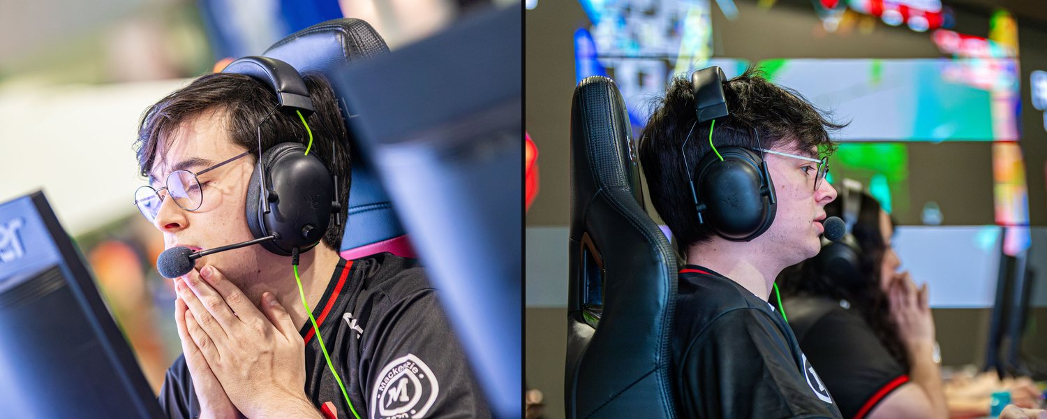
Métrica | Fase inicial | Presencial | Variação
rAAting | 1,22 | 1,27 | +0,05
Mapas | 14 | 11 | -
Rounds | 280 | 230 | -
ACS | 257 | 280 | +23
K:D | 1,27 | 1,29 | +0,02
ADR | 132 | 137 | +5
KPR | 0,90 | 0,98 | +0,08
FKPR | 0,18 | 0,21 | +0,03
FK-FD | +16 | +14 | -
É comum vermos ratings caírem quando a competição passa da classificatória para a etapa presencial. Gubert fez o contrário: ele melhorou.
1,22 → 1,27.
E não foi só no rAAting:
- ACS: 257 → 280
- ADR: 132 → 137
- KPR: 0,90 → 0,98
- FKPR: 0,18 → 0,21
Ele também terminou com 49 first kills na etapa presencial, o maior número da fase, e com 99 somando o campeonato inteiro, o maior de todos.
O que torna o caso de Gubert difícil de contestar é a amostra. Ele fez isso em 230 rounds, quase o dobro dos 123 da CEUB campeã e 60% a mais do que os 144 da Uninassau vice. A MackLogic precisou passar por 11 mapas, incluindo as duas MD3 da reta final.
Isso é relevante porque quanto mais rounds um jogador disputa, maior a oportunidade para a estatística voltar em direção à média. Com Gubert não só não voltou, como andou na direção contrária.

3º - seki
CEUB Octopus
Score: 93,78
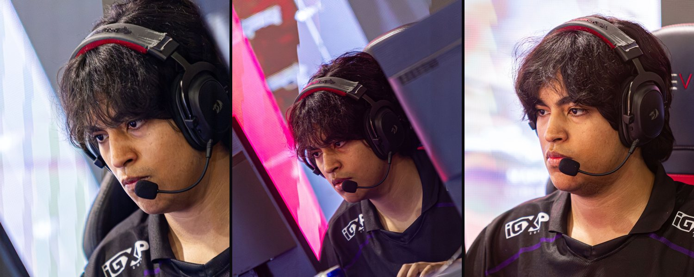
Métrica | Fase inicial | Presencial | Variação
rAAting | 1,29 | 1,35 | +0,06
Mapas | 12 | 6 | -
Rounds | 208 | 123 | -
ACS | 226 | 232 | +6
K:D | 1,60 | 1,55 | -0,05
KAST | 83% | 83% | 0 pp
ADR | 113 | 112 | -1
Swing/R | +4,8 | +6,5 | +1,7 pp
KPR | 0,86 | 0,83 | -0,03
FKPR | 0,18 | 0,14 | -0,04
FDPR | 0,09 | 0,11 | +0,02
Kills | 178 | 102 | -
Mortes | 111 | 66 | -
FK-FD | +19 | +3 | -
Seki chega ao terceiro lugar com uma característica que praticamente nenhum outro candidato conseguiu demonstrar com a mesma clareza: o aumento da dificuldade do campeonato quase não afetou sua eficiência.
Na fase inicial, foram 178 kills para 111 mortes. Na presencial, 102 para apenas 66. Isso significa manter um K:D de 1,60 para 1,55. A queda é mínima.
E estamos falando de um jogador cuja pool durante o campeonato esteve concentrada em Jett e Raze. Mesmo assim, na presencial ele morreu apenas 0,54 vez por round.
Talvez o dado mais impressionante seja outro:
- 83% de KAST na fase inicial.
- 83% de KAST no presencial.
Os adversários ficaram mais fortes, mas a participação de seki nos rounds simplesmente não mudou.
O rAAting, pelo contrário, subiu de 1,29 para 1,35. E isso aconteceu mesmo sem crescimento relevante no volume bruto de dano: o ADR ficou praticamente congelado, 113 → 112.
O que melhorou foi o impacto das ações. Seu Swing/R avançou de +4,8 para +6,5 pontos percentuais por round.
Vale registrar onde esse impacto apareceu. Na Haven da final, o mapa que fechou o título, seki assinou 1,55 de rAAting, 323 de ACS, 26 kills e +8,3 de Swing/R.
Com números tão altos, consistência e melhor desempenho no presencial, ele garantiu seu terceiro lugar.

2º - Mendes
Uninassau Griffins
Score: 94,87
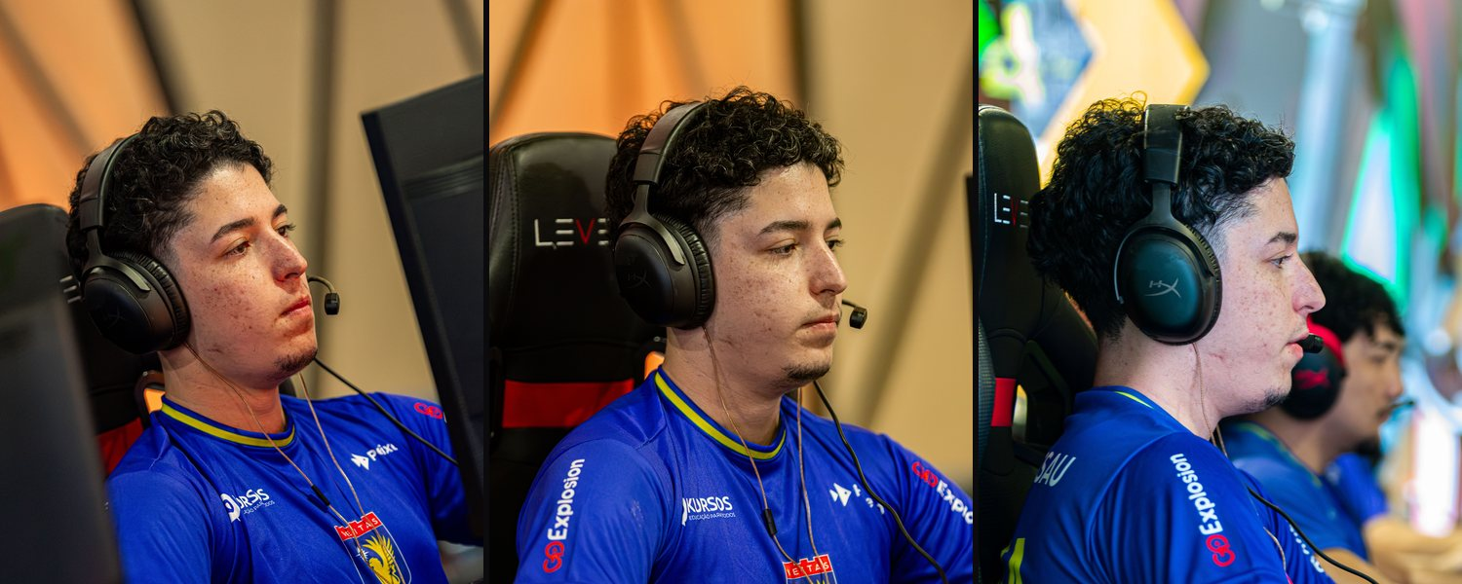
Métrica | Fase inicial | Presencial | Variação
rAAting | 1,31 | 1,39 | +0,08
Mapas | 12 | 7 | -
Rounds | 223 | 144 | -
ACS | 228 | 279 | +51
K:D | 1,49 | 1,45 | -0,04
KAST | 80% | 77% | -3 pp
ADR | 114 | 142 | +28
Swing/R | +4,9 | +7,3 | +2,4 pp
KPR | 0,82 | 0,99 | +0,17
APR | 0,45 | 0,24 | -0,21
FKPR | 0,07 | 0,19 | +0,12
FDPR | 0,06 | 0,14 | +0,08
FK-FD | +2 | +8 | -
Kills | 182 | 142 | -
Se analisarmos passo a passo a campanha do Mendes, é notável a mudança de função.
Na fase inicial, Mendes apareceu principalmente utilizando Omen, KAY/O, Clove, Astra e Brimstone. Seus números refletem isso: produziu 101 assistências em 223 rounds, ou 0,45 de APR.
Ao chegar a Goiânia, o jogador mudou para apenas duelista: Phoenix, Neon e Jett.
E os números mudaram junto. A diferença é muito clara nas métricas ofensivas:
Métrica ofensiva | Inicial | Presencial
ACS | 228 | 279
ADR | 114 | 142
KPR | 0,82 | 0,99
FKPR | 0,07 | 0,19
Swing/R | +4,9 | +7,3
Mendes passou de 0,82 para praticamente uma kill por round. Já nas aberturas, na classificatória ele produzia um first kill a cada quase 15 rounds; na presencial, passou a conseguir um a cada pouco mais de 5. Foram 28 first kills em 144 rounds.
Há ainda o dado que provavelmente melhor sustenta a candidatura de Mendes: +7,3 de Swing/R, o maior valor da etapa presencial.
E mesmo com uma trajetória difícil - A2E UFF, depois Azure Bears Golden, depois MackLogic Red, depois CEUB Octopus - Mendes sustentou 1,39 de rAAting atravessando três das equipes mais fortes do campeonato na reta final.
E é preciso registrar uma coisa: na final, Mendes foi o melhor jogador da série, mas perdeu mesmo assim.
Foram 1,43 de rAAting e 361 de ACS na Split, depois 1,60 de rAAting, 341 de ACS, 29 kills e +14,1 de Swing/R na Haven. Ninguém dos dois lados produziu tanto na decisão.
Mas do mesmo jeito que a Uninassau perdeu no detalhe a final, com 13-11 nos dois mapas, Mendes amarga o vice na luta pelo MVP, com a diferença mais uma vez estando nos detalhes.

1º - kzr
CEUB Octopus

MVP do JUBS Goiás 2026
Score: 97,17
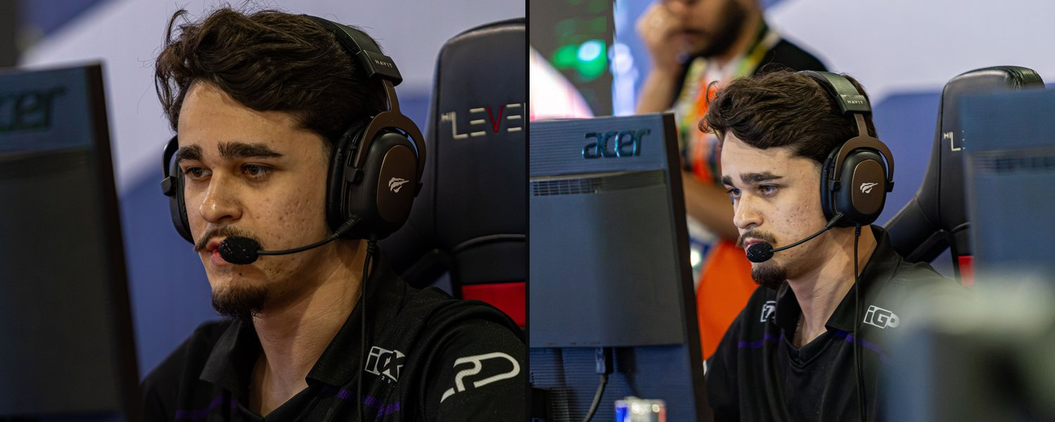
Métrica | Fase inicial | Presencial | Variação
rAAting | 1,33 | 1,42 | +0,09
Mapas | 14 | 6 | -
Rounds | 246 | 123 | -
ACS | 237 | 276 | +39
K:D | 1,71 | 1,58 | -0,13
KAST | 87% | 83% | -4 pp
ADR | 121 | 131 | +10
Swing/R | +5,0 | +6,9 | +1,9 pp
KPR | 0,87 | 0,99 | +0,12
APR | 0,34 | 0,28 | -0,06
FKPR | 0,11 | 0,13 | +0,02
FDPR | 0,09 | 0,07 | -0,02
Kills | 215 | 122 | -
Mortes | 126 | 77 | -
Se juntarmos rAAting, ACS, ADR, Swing/R, KAST e KPR, mesmo kzr não tendo sido o primeiro em todos esses fatores, ninguém teve menos pontos fracos do que ele.
Na fase inicial, kzr produziu:
- 1,33 de rAAting (8º entre 203);
- 215 kills para 126 mortes;
- 1,71 de K:D (2º);
- 87% de KAST (2º);
- +5,0 de Swing/R (8º).
kzr já chegou a Goiânia com uma campanha de alto nível construída dentro do time de melhor desempenho da competição. Só que então ele deu outro salto:
- rAAting: 1,33 → 1,42 (1º da etapa)
- K:D: 1,71 → 1,58 (1º)
- KAST: 87% → 83% (1º)
- KPR: 0,87 → 0,99 (1º)
- Swing/R: +5,0 → +6,9 (2º)
- ACS: 237 → 276 (3º)
- ADR: 121 → 131 (3º)
O que já era bom ficou ainda melhor.
Se compararmos os jogadores do top 3 na etapa presencial:
Métrica presencial | kzr | Mendes | seki
rAAting | 1,42 | 1,39 | 1,35
KPR | 0,99 | 0,99 | 0,83
K:D | 1,58 | 1,45 | 1,55
KAST | 83% | 77% | 83%
Swing/R | +6,9 | +7,3 | +6,5
ADR | 131 | 142 | 112
FKPR | 0,13 | 0,19 | 0,14
FDPR | 0,07 | 0,14 | 0,11
kzr vence na maioria das métricas e, mesmo nas que perde, fica colado. Esse equilíbrio favorece todas as contas, e a tabela do fim da matéria mostra por quê: entre os três, ele é o mais alto nas duas colunas de percentil ao mesmo tempo.
E ele fez tudo isso jogando principalmente de Fade e Sova. Um iniciador com o maior KAST, o maior K:D, a menor taxa de first deaths e o segundo maior Swing/R da etapa presencial.
Nada mais justo do que o MVP para o melhor jogador da etapa, e ainda do time campeão.

Menções honrosas
Apenas oito equipes chegaram ao presencial, e alguns dos maiores desempenhos individuais do campeonato ficaram pelo caminho antes de Goiânia. Esses jogadores não concorrem ao MVP porque não passaram pelo mesmo teste da fase principal.
A lista abaixo não é uma escolha: são exatamente os dez maiores rAAting da fase inicial entre todos os jogadores que não se classificaram.
Jogador | Equipe | Mapas | rAAting | ACS | K:D
darnubra | UFG Eagles | 7 | 1,48 | 317 | 1,52
Catioro | UNIRIO Krakens | 9 | 1,46 | 313 | 1,58
Bielmonster | Wolf Gaming | 14 | 1,45 | 306 | 1,60
akrasia | Axis Anteaters | 11 | 1,35 | 293 | 1,42
Nimu KM | PUCC Cardinals | 14 | 1,33 | 300 | 1,39
Nightrise | Axis Anteaters | 4 | 1,28 | 233 | 1,59
KINGBRENO | UFS Bugados | 13 | 1,28 | 255 | 1,26
Askeladd | Acucarados | 10 | 1,27 | 287 | 1,32
krozz | Furia XV | 16 | 1,24 | 217 | 1,27
Burrito | CAAP Hellhounds | 17 | 1,23 | 204 | 1,38

A tabela completa
Todos os 40 jogadores que disputaram a etapa presencial, com os componentes abertos. As duas primeiras colunas de número são percentis, de 0,0 a 100,0 dentro de cada fase; o calendário é da equipe; o resultado é a colocação final convertida em pontos.
# | Jogador | Equipe | Presencial | Fase inicial | Calendário | Resultado | Score
1 | kzr | CEUB Octopus | 100,0 | 96,3 | 81,0 | Campeão (100) | 97,17
2 | Mendes | Uninassau Griffins | 97,4 | 95,5 | 82,7 | Vice (85) | 94,87
3 | seki | CEUB Octopus | 94,9 | 95,0 | 81,0 | Campeão (100) | 93,78
4 | Gubert | MackLogic Red | 92,3 | 87,9 | 79,2 | 4º (60) | 88,27
5 | daviZao | A2E UFF | 89,7 | 91,1 | 77,3 | 4º grupo (25) | 85,60
6 | Katojin | MackLogic Red | 84,6 | 93,6 | 79,2 | 4º (60) | 85,08
7 | chadu | CEUB Octopus | 78,2 | 93,6 | 81,0 | Campeão (100) | 83,41
8 | Marelo | UFU Saints | 87,2 | 87,9 | 71,3 | 3º grupo (40) | 83,40
9 | André | Azure Bears Golden | 82,1 | 81,7 | 84,9 | 3º (70) | 81,64
10 | Gutoso | UFU Saints | 78,2 | 91,8 | 71,3 | 3º grupo (40) | 79,01
11 | Kaytoh | UFMT Turuna | 71,8 | 97,5 | 78,9 | 3º grupo (40) | 77,35
12 | gbzz | CEUB Octopus | 62,8 | 100,0 | 81,0 | Campeão (100) | 75,79
13 | Peso | Uninassau Griffins | 62,8 | 93,6 | 82,7 | Vice (85) | 73,60
14 | greinzera | Azure Bears Golden | 56,4 | 98,0 | 84,9 | 3º (70) | 70,34
15 | reyblock | CEUB Octopus | 66,7 | 67,8 | 81,0 | Campeão (100) | 70,06
16 | Balalov3 | UFMT Turuna | 69,2 | 67,8 | 78,9 | 3º grupo (40) | 68,38
17 | piM | Azure Bears Golden | 59,0 | 79,5 | 84,9 | 3º (70) | 67,24
18 | fafa | UFMT Turuna | 51,3 | 81,7 | 78,9 | 3º grupo (40) | 61,08
19 | cks | UFU Saints | 51,3 | 83,4 | 71,3 | 3º grupo (40) | 60,75
20 | JayJ | Uninassau Griffins | 42,3 | 89,9 | 82,7 | Vice (85) | 60,37
21 | JV | Uninassau Griffins | 46,2 | 70,5 | 82,7 | Vice (85) | 57,85
22 | Odysseys | Uninassau Griffins | 74,4 | 0,0* | 82,7 | Vice (85) | 57,14
23 | Sick | MackLogic Red | 51,3 | 49,0 | 79,2 | 4º (60) | 53,94
24 | Stockão | Azure Bears Golden | 34,6 | 79,5 | 84,9 | 3º (70) | 52,62
25 | ninker | A2E UFF | 34,6 | 83,4 | 77,3 | 4º grupo (25) | 50,60
26 | oBigZe | UFU Saints | 42,3 | 54,0 | 71,3 | 3º grupo (40) | 48,01
27 | taek | Azure Bears Golden | 26,9 | 68,1 | 84,9 | 3º (70) | 45,15
28 | lule | MackLogic Red | 38,5 | 33,2 | 79,2 | 4º (60) | 42,32
29 | Fijora | UFU Saints | 26,9 | 61,9 | 71,3 | 3º grupo (40) | 40,74
30 | neguzera69 | FAMETRO Berserkers | 14,1 | 90,6 | 78,0 | 4º grupo (25) | 40,16
31 | MRK | FAMETRO Berserkers | 20,5 | 73,3 | 78,0 | 4º grupo (25) | 39,67
32 | Chocolate | MackLogic Red | 26,9 | 44,8 | 79,2 | 4º (60) | 38,26
33 | tgzin | A2E UFF | 26,9 | 51,0 | 77,3 | 4º grupo (25) | 37,87
34 | mth | A2E UFF | 7,7 | 70,5 | 77,3 | 4º grupo (25) | 31,23
35 | Targ1no | FAMETRO Berserkers | 17,9 | 36,4 | 78,0 | 4º grupo (25) | 28,89
36 | Onezera | UFMT Turuna | 14,1 | 41,1 | 78,9 | 3º grupo (40) | 28,62
37 | Maranguape | FAMETRO Berserkers | 10,3 | 36,4 | 78,0 | 4º grupo (25) | 24,33
38 | ddz | UFMT Turuna | 5,1 | 41,1 | 78,9 | 3º grupo (40) | 23,23
39 | suino | FAMETRO Berserkers | 0,0 | 49,0 | 78,0 | 4º grupo (25) | 21,30
40 | Racflu | A2E UFF | 2,6 | 28,5 | 77,3 | 4º grupo (25) | 17,66
* Odysseys não disputou a fase inicial. Ele entrou no lugar de Laves para a etapa presencial e jogou os sete mapas da Uninassau em Goiânia, com 1,08 de rAAting, o 11º melhor da etapa. O zero na coluna da fase inicial não é uma avaliação do jogador, é a ausência de amostra, e custa a ele os 25% daquele componente.

